Дәріс 3. Деректің құрылымдары мен үлгілері.

3.1. ГАЖ-да нақты әлем объектілерін көрсету

3.2. Мәліметтер құрылымы

3.3. Мәліметтер модельдері

3.4. Мәліметтер форматтары

3.5. Мәліметтер базасы және басқару

3.1. ГАЖ-да нақты әлем объектілерін көрсету

Геоинформатикада қарастырылатын нақты әлем объектілері кеңістіктік, уақыттық және тақырыптық сипаттамаларымен ерекшеленеді.

Кеңістіктік сипаттамалар объектінің алдын-ала белгіленген координаттар жүйесіндегі орнын анықтайды, мұндай мәліметтерге қойылатын негізгі талап - дәлдік.

Уақытша сипаттамалар объектіні зерттеу уақытын жазады және объект қасиеттерінің уақыт бойынша өзгеруін бағалау үшін маңызды. Мұндай деректерге қойылатын негізгі талап - өзектілік, демек, оны өңдеу үшін қолдануға болады, маңызды емес деректер ескірген мәліметтер болып табылады.

Тақырыптық сипаттамалар объектінің әртүрлі қасиеттерін, оның ішінде экономикалық, статистикалық, техникалық және басқа қасиеттерін сипаттайды, басты талап - толықтығы.

ГАЖ-да кеңістіктік объектілерді ұсыну үшін кеңістіктік және атрибуттық типтер қолданылады.

Кеңістіктік мәліметтер - объектілердің бір-біріне қатысты кеңістігінде орналасуын және олардың геометриясын сипаттайтын ақпарат.

Кеңістіктік нысандар келесі графикалық нысандар көмегімен ұсынылған: нүктелер, сызықтар, аймақтар және беттер.

Объектілерді сипаттау объектілердің координаттарын және оларды құрайтын бөліктерді көрсету арқылы жүзеге асырылады.

Нүктелік нысандар дегеніміз - әрқайсысы кеңістіктің бір нүктесінде орналасқан, X, Y координаталар жұбымен ұсынылған осындай объектілер.

Сызықтық нысандар бір өлшемді түрінде ұсынылады, бір өлшемі бар - ұзындығы, объектінің ені берілген масштабта көрсетілмейді немесе маңызды емес. Мұндай нысандардың мысалдары: өзендер, муниципалды аудандардың шекаралары, рельефтің контурлары.

Аймақтар (көпбұрыштар) - координаталар жұбы (X, Y) жиынтығымен немесе тұйық контурды бейнелейтін сызық типтес объектілер жиынтығымен ұсынылған ареалды нысандар. Мұндай объектілер белгілі бір ландшафт, қала немесе бүкіл континент алып жатқан аумақтарды көрсете алады.

Беттік - оны сипаттаған кезде, ареалды объектілерге биіктік мәндерін қосу керек. Беттік қалпына келтіру X, Y, Z координаттарының бастапқы жиынтығына сәйкес математикалық алгоритмдерді (интерполяция және жуықтау) қолдану арқылы жүзеге асырылады.

Нысандар туралы қосымша бейпатикалық мәліметтер атрибуттар жиынтығын құрайды.

Атрибуттық деректер - бұл белгілердің сапалық немесе сандық сипаттамалары, әдетте әріптік-цифрлық түрде көрсетіледі.

Мұндай мәліметтердің мысалдары: географиялық атауы, өсімдік жамылғысының түрлік құрамы, топырақ сипаттамалары және т.б.

Кеңістіктік және атрибутивті деректердің табиғаты әр түрлі; сәйкесінше манипуляциялау әдістері (сақтау, енгізу, редакциялау, іздеу және талдау) географиялық ақпараттық жүйенің осы екі компоненті үшін әртүрлі. Дәстүрлі ГАЖ-да қамтылған негізгі идеялардың бірі - кеңістіктік және атрибуттық мәліметтер арасындағы байланысты сақтау, оларды бөлек сақтаумен және ішінара бөлек өңдеумен.

Кеңістіктік объектінің жалпы цифрлық сипаттамасына мыналар кіреді: атауы; орналасқан жерді көрсету; қасиеттер жиынтығы; басқа объектілермен қарым-қатынас. Нысанның атауы - оның географиялық атауы (бар болса), пайдаланушы немесе жүйе тағайындаған шартты коды немесе идентификаторы.

Кеңістіктік және тақырыптық сипаттамалары бойынша бір типтегі объектілер цифрлық картаның қабаттарына біріктіріледі, олар жеке ақпараттық бірлік ретінде қарастырылады, ал барлық қолда бар ақпаратты біріктіруге болады

3.2. Мәліметтер құрылымы

Векторлық және растрлық мәліметтер құрылымы ГАЖ-да кеңістіктік мәліметтерді ұсыну үшін қолданылады.

Векторлық құрылым дегеніміз - бұл объектілердің геометриясын сипаттайтын координаталық жұптар (векторлар) жиынтығы түрінде кеңістіктегі объектілерді бейнелеу (1-сурет).
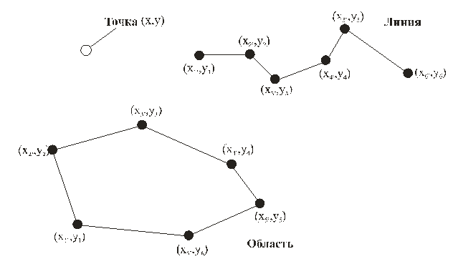
Сурет: 1. Кеңістіктік деректердің векторлық көрінісі
Растрлық мәліметтер құрылымы деректердің екі өлшемді тор түрінде ұсынылуын болжайды, оның әр ұяшығында жердегі немесе суреттегі растрлық ұяшыққа сәйкес объектіні сипаттайтын бір ғана мән бар. Мұндай сипаттама ретінде объект коды (орман, шалғын және т.б.), биіктігі немесе оптикалық тығыздығы болуы мүмкін.
Растрлық мәліметтердің дәлдігі ұяшық өлшемімен шектеледі. Мұндай құрылымдар әр түрлі ақпараттарды талдаудың және бейнелеудің ыңғайлы құралы болып табылады.
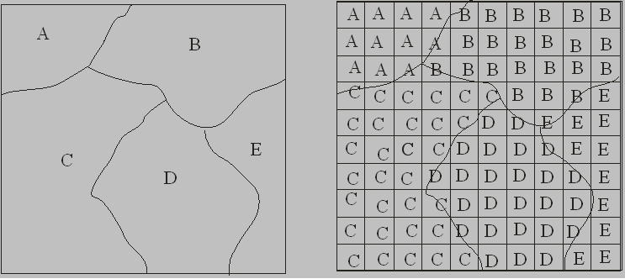
Сурет: 2. Мәліметтердің растрлық құрылымы
Растрлық және векторлық құрылымдарды жүзеге асыру үшін әртүрлі мәліметтер модельдері жасалды.
3.3. Мәліметтер модельдері
Деректердің кеңістіктік модельдері - бұл кеңістіктік нысандардың формальды цифрлық сипаттамасының логикалық ережелері.
Мәліметтердің векторлық модельдері. Мәліметтердің векторлық құрылымын бір қабаттағы объектілер арасындағы немесе әртүрлі қабаттардағы объектілер арасындағы қатынастарды зерттеуге мүмкіндік беретін мәліметтердің векторлық моделіне біріктірудің бірнеше әдістері бар. Мәліметтердің қарапайым векторлық моделі - «спагетти» моделі (3-сурет). Бұл жағдайда картаның графикалық кескіні «бір-біріне» аударылады.
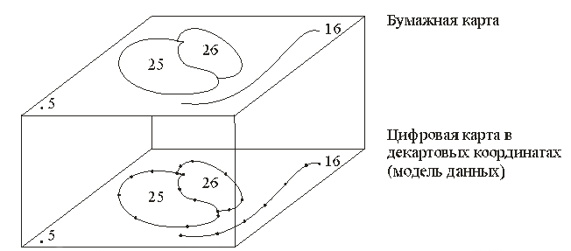
Нысан | Нөмері | Орны
Нүкте | 5 | Бір жұп координта (x,y)
Сызық | 16 | Координаттар жұптарының жиынтығы (x,y)
Аймақ | 25 | Координаталар жұбының жиыны (х, у), бірінші және соңғы бірдей
Сурет: 3. «Спагетти» -моделі
Бұл модель нысандар арасындағы қатынастардың сипаттамасын қамтымайды, әр геометриялық объект бөлек сақталады және басқалармен байланыспайды, мысалы, 25 және 26 объектілердің жалпы шекарасы бірдей координаталар жиынын қолданғанымен екі рет жазылады. Объектілер арасындағы барлық қатынастарды дербес есептеу керек, бұл деректерді талдауды қиындатады және сақталатын ақпарат көлемін көбейтеді.
Векторлық топологиялық модельдер (4-сурет) көршілестік, объектілердің жақындығы және басқалары, векторлық объектілердің өзара орналасу сипаттамалары туралы ақпаратты қамтиды.
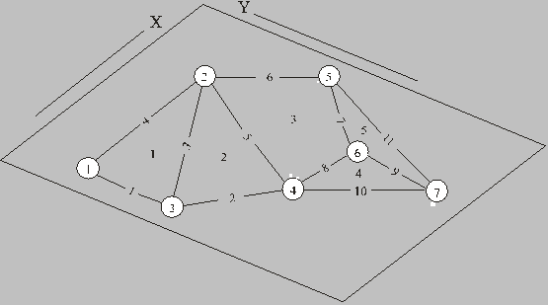
Түйіндер файлы
Доғалық нөмір | Координата X | Координата Y
1 | 19 | 6
2 | 15 | 15
3 | 27 | 13
4 | 24 | 19

Аймақ файлы
Аймақ нөмері | Доғалар тізімі
1 | 1, 4, 3
2 | 2, 3, 5
3 | 5, 6, 7, 8

Доғалар файлы
Доғалық нөмір | Оң палигон | Сол палигон | Бастапқы түйін | Соңғы түйін
1 | 1 | 0 | 3 | 1
2 | 2 | 0 | 4 | 3
3 | 2 | 1 | 3 | 2
4 | 1 | 0 | 1 | 2
5 | 3 | 2 | 4 | 2
6 | 3 | 0 | 2 | 5

Сурет: 4. Мәліметтердің векторлық топологиялық моделі

Топологиялық ақпарат түйіндер мен доғалар жиынтығымен сипатталады. Түйін дегеніміз - екі немесе одан көп доғаның қиылысы және оның саны кез-келген доғаға сілтеме жасау үшін қолданылады. Әр доға не басқа доға қиылысу нүктесінде, не басқа доғаға жатпайтын түйінде басталады және аяқталады. Доғалар аралық нүктелермен байланысқан сызық сегменттерінің реттілігі арқылы қалыптасады. Бұл жағдайда әр жолда сандардың екі жиынтығы болады: аралық нүктелік координаталар жұбы және түйін сандары. Сонымен қатар, әр доғаның жеке сәйкестендіру нөмірі бар, ол оның басы мен соңын қандай түйіндер бейнелейтінін көрсету үшін қолданылады.

Векторлық модельдердің басқа модификациялары әзірленді, атап айтқанда беттік модельдерді ұсынуға арналған арнайы векторлық модельдер бар, олар төменде талқыланады.

Растрлық модельдер екі жолмен қолданылады. Бірінші жағдайда - жер бедерінің түпнұсқа суреттерін сақтауға арналған. Екінші жағдайда, тақырыптық қабаттарды сақтау үшін, пайдаланушылар жеке кеңістіктік нысандарға емес, кеңістіктегі әртүрлі сипаттамалары бар нүктелер жиынтығына (биіктіктер немесе тереңдіктер, топырақтың ылғалдылығы және т.б.), оперативті талдау немесе визуализация үшін.

Жеке растрлық ұяшықтардың мәндерін және олардың атрибуттарын, қабат атаулары мен аңыздарын сақтаудың және шешудің бірнеше әдісі бар.

Растрлық модельдерді қолдану кезінде растрлық мәліметтерді сығу мәселесі өзекті болып табылады, ол үшін топтық кодтау, блоктық кодтау, тізбекті кодтау және квадрат түрінде ұсыну әдістері жасалған.

3.4. Мәліметтер форматтары

Мәліметтер форматтары ақпараттың қатты дискіде қалай сақталатынын, сондай-ақ оны қалай өңдейтіндігін анықтайды. Мәліметтер модельдері мен форматтары белгілі бір жолмен өзара байланысты.

Деректер форматтарының саны өте көп. Айта кету керек, көптеген ГАЖ растрлық деректерді сақтаудың негізгі форматтарын қолдайды (TIFF, JPEG, GIF, BMP, WMF, PCX), сонымен қатар GeoSpot, GeoTIFF, бұл растрлық кескіннің нақты географиялық координаттармен байланысы туралы ақпаратты және MrSID-ді қысу үшін қолдайды. ақпарат. Ең көп таралған векторлық формат - DXF.

Барлық жүйелер негізгі алмасу форматтары арқылы кеңістіктік ақпарат алмасуды (экспорт және импорт) көптеген ГАЖ және АЖЖ жүйелерімен қолдайды: SHP, E00, GEN (ESRI), VEC (IDRISI), MIF (MapInfo Corp.), DWG, DXF (Autodesk), WMF (Microsoft), DGN (Bentley). Ресейлік айырбастау форматтарын тек бірнеше, негізінен отандық жүйелер қолдайды - F1M (Роскартография), SXF (Әскери топографиялық қызмет).

Көбінесе кейбір компьютерлік операцияларды тиімді жүзеге асыру үшін векторлық формат, ал басқалары үшін растрлық формат артықшылық береді. Сондықтан кейбір жүйелер мәліметтерді кез-келген форматта басқаруды және векторды растрға, керісінше растрды векторлық форматқа түрлендіру функцияларын жүзеге асырады.

